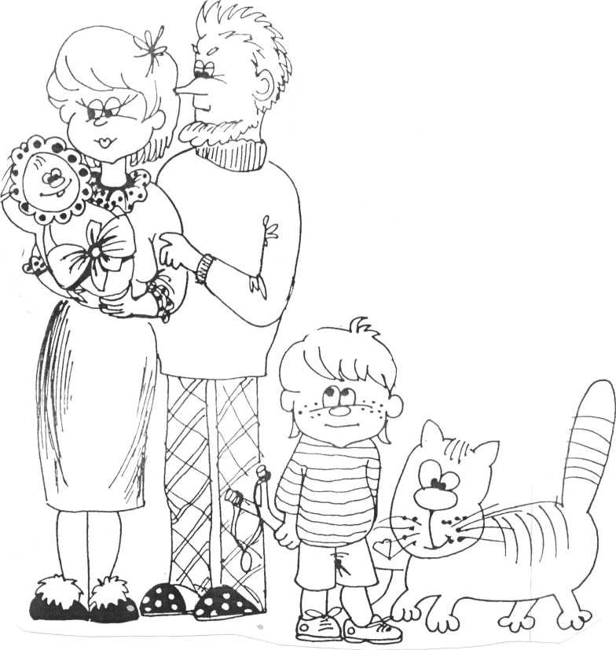

Автор-составитель
Любезнова Е.В

Ребенок имеет право на всестороннее развитие, уважение его
человеческого достоинства.

Ребенок имеет право:
на фамилию, имя, отчество (имя присваивается по взаимному решению родителей, отчество — по имени отца, а фамилия — по фамилии родителей; если у родителей общая фамилия, она же и присваивается ребенку, а если фамилии разные, то ребенок получает фамилию отца или матери по их взаимному согласию;

Родители несут ответственность за воспитание и развитие своих детей. Родители обязаны обеспечить получение детьми основного общего образования. С учетом мнения детей родители имеют право выбора образовательного учреждения и формы
получения детьми основного общего образования.

Обеспечение интересов детей должно быть предметом основной
заботы родителей.

Родитель, проживающий отдельно от ребенка имеет право на общение с ребенком, участие в его воспитании.

Дети с ограниченными возможностями имеют право на особую заботу и специальную профессиональную подготовку.

Родители обязаны заботиться о здоровье, физическом, психическом и духовном и нравственном развитии своих детей.
Дети имеют право на защиту от всех форм физического или психологического насилия, оскорбления или злоупотребления, отсутствия заботы или небрежного отношения. Способы воспитания детей должны исключать пренебрежительное, грубое, жестокое отношение, оскорбление или эксплуатацию детей.

